Relife — анализ рынка, конкуренты, TAM/SAM/SOM, обоснование задач и KPI
Все цифры сопровождаются ссылками на источники; полный список приведён в конце документа. Оценочные и расчётные величины помечены отдельно.

1. Анализ рынка

1.1. Рынок швейных услуг и ремонта одежды в России
Объём рынка швейных услуг в России по итогам 2024 года составил 48 млрд рублей, увеличившись на 2,3% по сравнению с 2023 годом (данные Росстата, опубликованы в марте 2026 года; агрегатор — TAdviser [1]). В этот объём входят ремонт и пошив швейных, меховых и кожаных изделий, головных уборов и текстильной галантереи, а также ремонт, пошив и вязание трикотажа; детальная структура рынка ремонта и пошива одежды представлена в отраслевом исследовании РБК [2].
Рынок растёт и в количественном выражении: за три года (к марту 2026) число ателье по ремонту одежды в миллионниках выросло на 12% — до 10,5 тыс. точек, а в Санкт-Петербурге — на 8%, до ~1,6 тыс. ателье. Поисковые запросы «ремонт одежды» в 2ГИС за два года выросли на 23% — до 126 тыс. [3].
Спрос растёт быстрее предложения:
- спрос на пошив одежды на «Авито Услугах» вырос вдвое за 2021–2023 годы (+32% за 2023 год), на индивидуальный пошив в ателье — +116% за два года [4];
- в ноябре 2024 года обращения за ремонтом одежды выросли ещё на 16% год к году, спрос на подшив — на 25% [5];
- весной 2025 года спрос на индивидуальный пошив прибавил ещё 6%, на подшив одежды — 4% [6];
- по итогам 2025 года спрос на пошив и ремонт одежды вырос ещё на 21% [4].
График 2 («Спрос на пошив и ремонт одежды, индекс 2021 = 100») иллюстрирует накопленный рост спроса примерно в 2,5 раза за 4 года (индекс расчётный, собран из публикаций Авито).
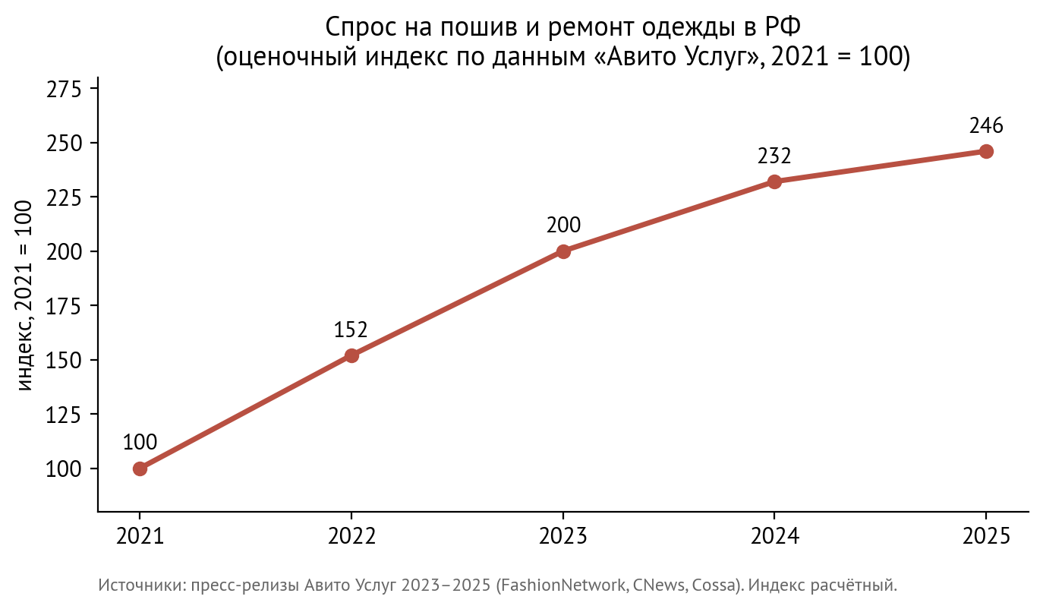
Рисунок 2 — Спрос на пошив и ремонт одежды в РФ (оценочный индекс по данным «Авито Услуг», 2021 = 100)

1.2. Смежные рынки: ресейл и кастомизация
Проект Relife находится на пересечении трёх растущих рынков:
1. Fashion-ресейл в России: 200 млрд руб. в 2023 году (+30% г/г) [7], 230 млрд руб. в 2024 (+15%) и 253 млрд руб. в 2025 (+10%) [1]. FCG и Авито прогнозируют удвоение рынка за три года [8]. Рост ресейла означает, что потребитель массово привык давать вещам «вторую жизнь» — это снижает барьер восприятия услуги перешива. (График 1.)
2. Кастомизация одежды: мировой рынок custom apparel оценивается в 10,5 млрд долларов в 2024 году с прогнозом роста до 15,3 млрд долларов к 2030 году (CAGR 6,5%) [9]; альтернативная оценка даёт CAGR 9,8% до 2031 года [10]. Отдельная публичная оценка российского рынка апсайклинга отсутствует — тренд описывается качественно в отраслевых обзорах [11].
3. Устойчивая мода / переработка: в России ежегодно образуется ~1,5 млн тонн текстильных отходов, мощностей переработки хватает менее чем на 15% объёма [12] — апсайклинг закрывает часть этого разрыва и встраивает проект в ESG-повестку.
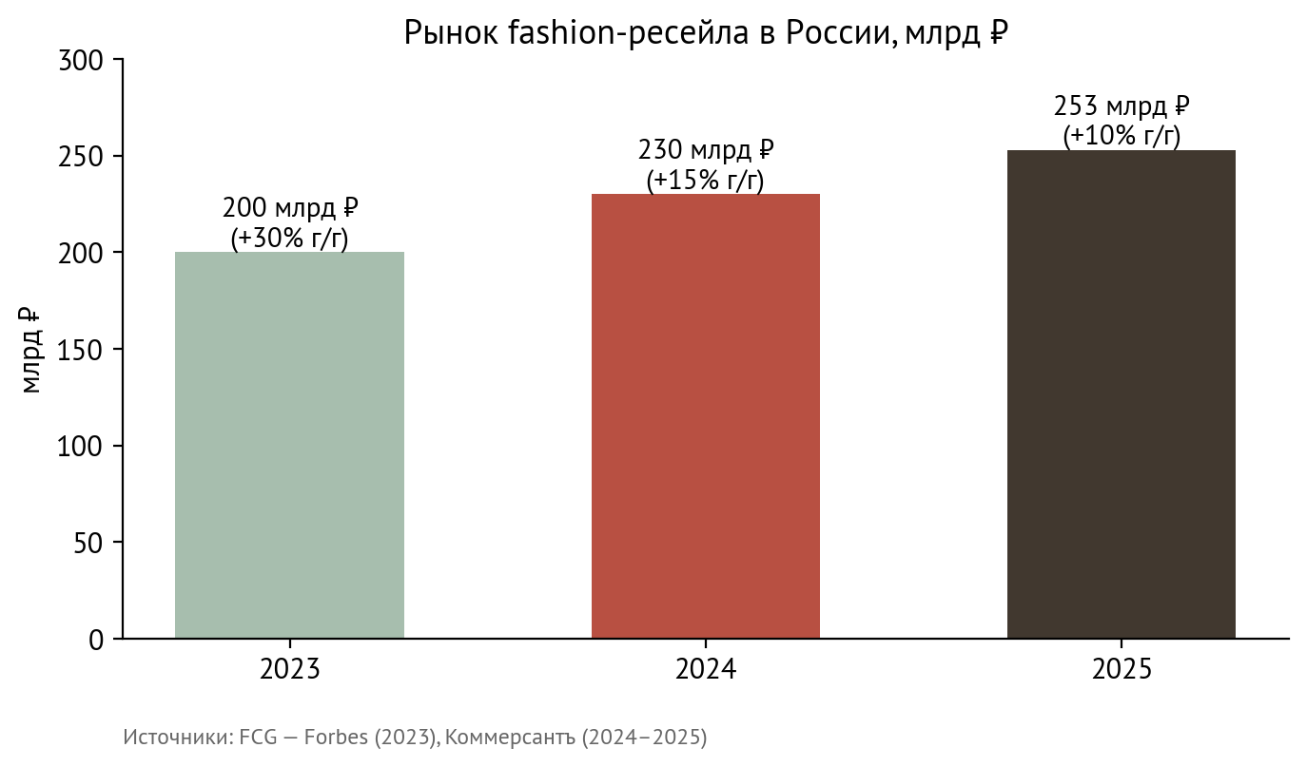
Рисунок 1 — Рынок fashion-ресейла в России, млрд ₽

1.3. Поведение потребителей: подтверждение спроса
- 70% россиян хранят дома одежду, которую не носят (исследование «Не Просто Вещь», 2023) [13] — это и есть «сырьё» для Relife и боль «шкафы битком».
- 75% россиян стараются продлить жизнь ненужной одежде; 45% — отдают её в ремонт или перешивают (опрос РЭО × МТС AdTech, октябрь 2025) [12]. (График 3.)
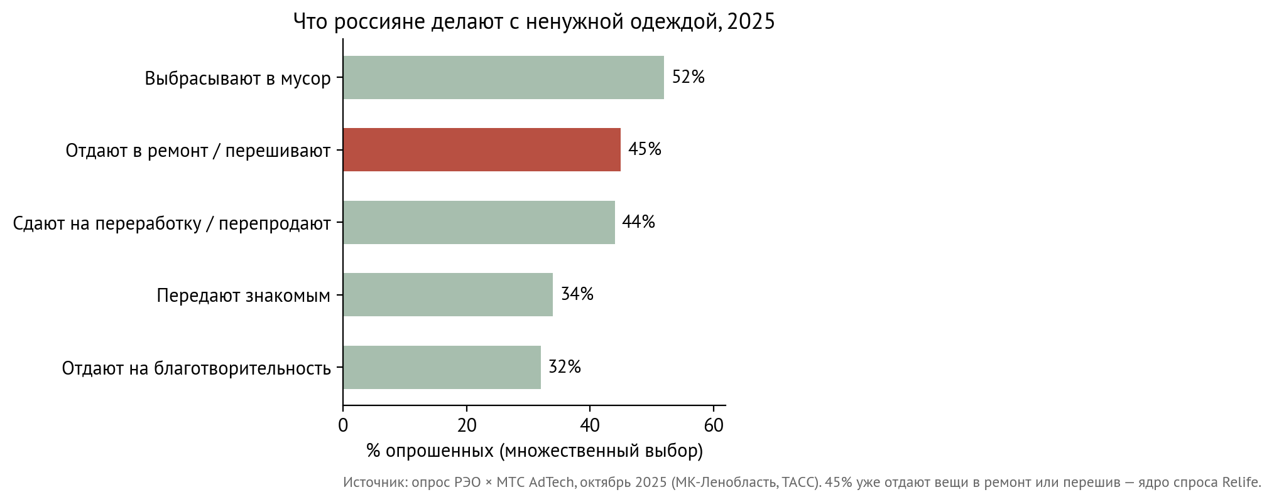
Рисунок 3 — Что россияне делают с ненужной одеждой, 2025
- 39% признаются, что в шкафах лежат купленные, но ни разу не надетые вещи; лишь 8% выбрасывают ненужную одежду (опрос СДЭК, май 2025, 2500 чел.) [14].
- осознанное потребление растёт: 37% покупателей в 2025 году выбирали товары рационально-осознанно против 32% в 2024 (НИУ ВШЭ × «Чижик», свыше 6 000 респондентов); 46% россиян сокращают импульсивные покупки (ИОМ «Анкетолог», 2025) [15].
Количественные данные согласуются с результатами 8 глубинных интервью, проведённых командой проекта: все респонденты хранят памятные вещи, которые нельзя носить; 8 из 8 после презентации концепта выразили готовность заплатить за услугу.

1.4. Платёжеспособность аудитории (Санкт-Петербург)
- Женщин 25–44 лет в СПб — 870 922 человека (Петростат, на 01.01.2024; по пятилетним группам: 25–29 — 144,2 тыс., 30–34 — 200,0 тыс., 35–39 — 274,0 тыс., 40–44 — 252,7 тыс.) [16]. Под платёжеспособностью здесь понимается не базовый прожиточный минимум, а наличие у аудитории свободного (располагаемого) дохода, достаточного для оплаты услуги перешива стоимостью 7–7,5 тыс. руб. Возрастной диапазон 25–44 года выбран как экономически активное ядро целевой аудитории: женщины с самостоятельным доходом, для которых характерны сентиментальная привязанность к вещам и запрос на индивидуальность (совпадает с сегментами «Эмоционалы» и «Айдентики»). [НА СОГЛАСОВАНИЕ КОМАНДЫ: подтвердить возрастной диапазон 25–44 — оставляем или сужаем под основной сегмент?]
- Среднедушевые денежные доходы в СПб выросли с 72 037 руб./мес в 2023 году до 87 888 руб. (2024) и 104 432 руб. (2025) [17]; средняя зарплата в 2025 году — 121 475 руб. [18]. Доход петербуржцев заметно выше среднероссийского, что поддерживает позиционирование Relife со средним чеком 7 000–7 500 руб. — выше базового ремонта, но доступнее индивидуального пошива и премиального перешива. [НА СОГЛАСОВАНИЕ: зафиксировать единый средний чек. В расчётах рынка, TAM/SAM/SOM и KPI используется 7 500 руб.; в дорожной карте ранее встречались 6 000–7 000 руб.]
Вывод по рынку. Спрос на ремонт и перешив одежды устойчиво растёт (двукратный рост за 2021–2023 и продолжение роста в 2024–2025), потребительские привычки сместились в сторону «второй жизни вещей» (75% продлевают жизнь одежде), при этом предложение в нише эмоционального перешива практически отсутствует (см. раздел 4).

2. Рынок швейных услуг СПб: обоснование стоимости услуг Relife
Ценовая карта швейных услуг Санкт-Петербурга (по открытым прайсам, 2025–2026):
Услуга | Диапазон цен | Источник
Подгиб/укорачивание брюк | 800–900 ₽ | прайс «Мобильный портной» [19]
Замена молнии (брюки/куртка) | 460–3 400 ₽ | Профи.ру СПб [20], [19]
Подгонка по фигуре (за операцию) | от 1 700 ₽ (кожа — до 17 000 ₽) | [19]
Замена подкладки пальто | 6 200–6 700 ₽ | [19]
Кастомизация росписью (джинсовка) | от 6 000 ₽ | Alpaca Custom, Care&Repair [21]
Лоскутный плед/одеяло на заказ | 4 500–12 500 ₽ | «Лоскутная империя», СПб [22]
Индивидуальный пошив платья | от 4 600 ₽ (частники) до 10 000–30 000 ₽ (ателье) | Профи.ру, обзор ателье СПб [20], [23]
Полный перешив изделия (Москва, премиум); нормированный эквивалент для СПб ≈ 13,5–14,5 тыс. ₽ | от 21 520 ₽ (Москва) | Ателье «Талисман» [24]; нормировка по доходам [17], [35]

Обоснование среднего чека Relife 7 000–7 500 руб. (график 6):
1. Чек выше простого ремонта (0,5–3,4 тыс. руб.) — Relife продаёт не починку, а дизайнерскую трансформацию с сохранением памятных деталей;
2. Чек на уровне сопоставимых по трудоёмкости услуг: сложная подгонка по фигуре, лоскутные изделия на заказ (4,5–12,5 тыс. руб.), кастомизация росписью (от 6 тыс. руб.);
3. Чек существенно ниже полного перешива одежды — даже с поправкой на разницу в уровне жизни между столицами. В московских ателье полный перешив изделия с изменением модели стоит от 21 520 руб. (переделка джинсов) до 36–39 тыс. руб. (платье, жакет) [24]. Поскольку среднедушевые доходы в Санкт-Петербурге составляют около 62% московских (104 432 против 167 033 руб./мес; Росстат, 2025 [17], [35]), справедливый эквивалент московской цены для Петербурга — порядка 13,5–14,5 тыс. руб. Чек Relife 7,0–7,5 тыс. руб. почти вдвое ниже этого нормированного уровня — за счёт типовых конструкций (5+ отработанных моделей: сумка, худи, плед, подушка, жилет);
4. Чек сопоставим с ценой 2–3 новых вещей массмаркета (по 2,5–3,5 тыс. руб.), но клиент получает уникальную вещь «1 из 1». Аналогичная по уникальности вещь обошлась бы дороже: индивидуальный пошив платья в ателье СПб — 10–30 тыс. руб. [20], [23], художественная кастомизация росписью — от 6 тыс. руб. [21], полный перешив в премиальном ателье — от 13,5 тыс. руб. (нормированная оценка для СПб, см. п. 3). При этом массмаркет не закрывает эмоциональную ценность и память — ядро продукта Relife;
5. Платёжеспособность подтверждена доходами целевой аудитории (104 тыс. руб./мес — среднедушевой доход СПб [17]) и интервью (8/8 готовы платить).
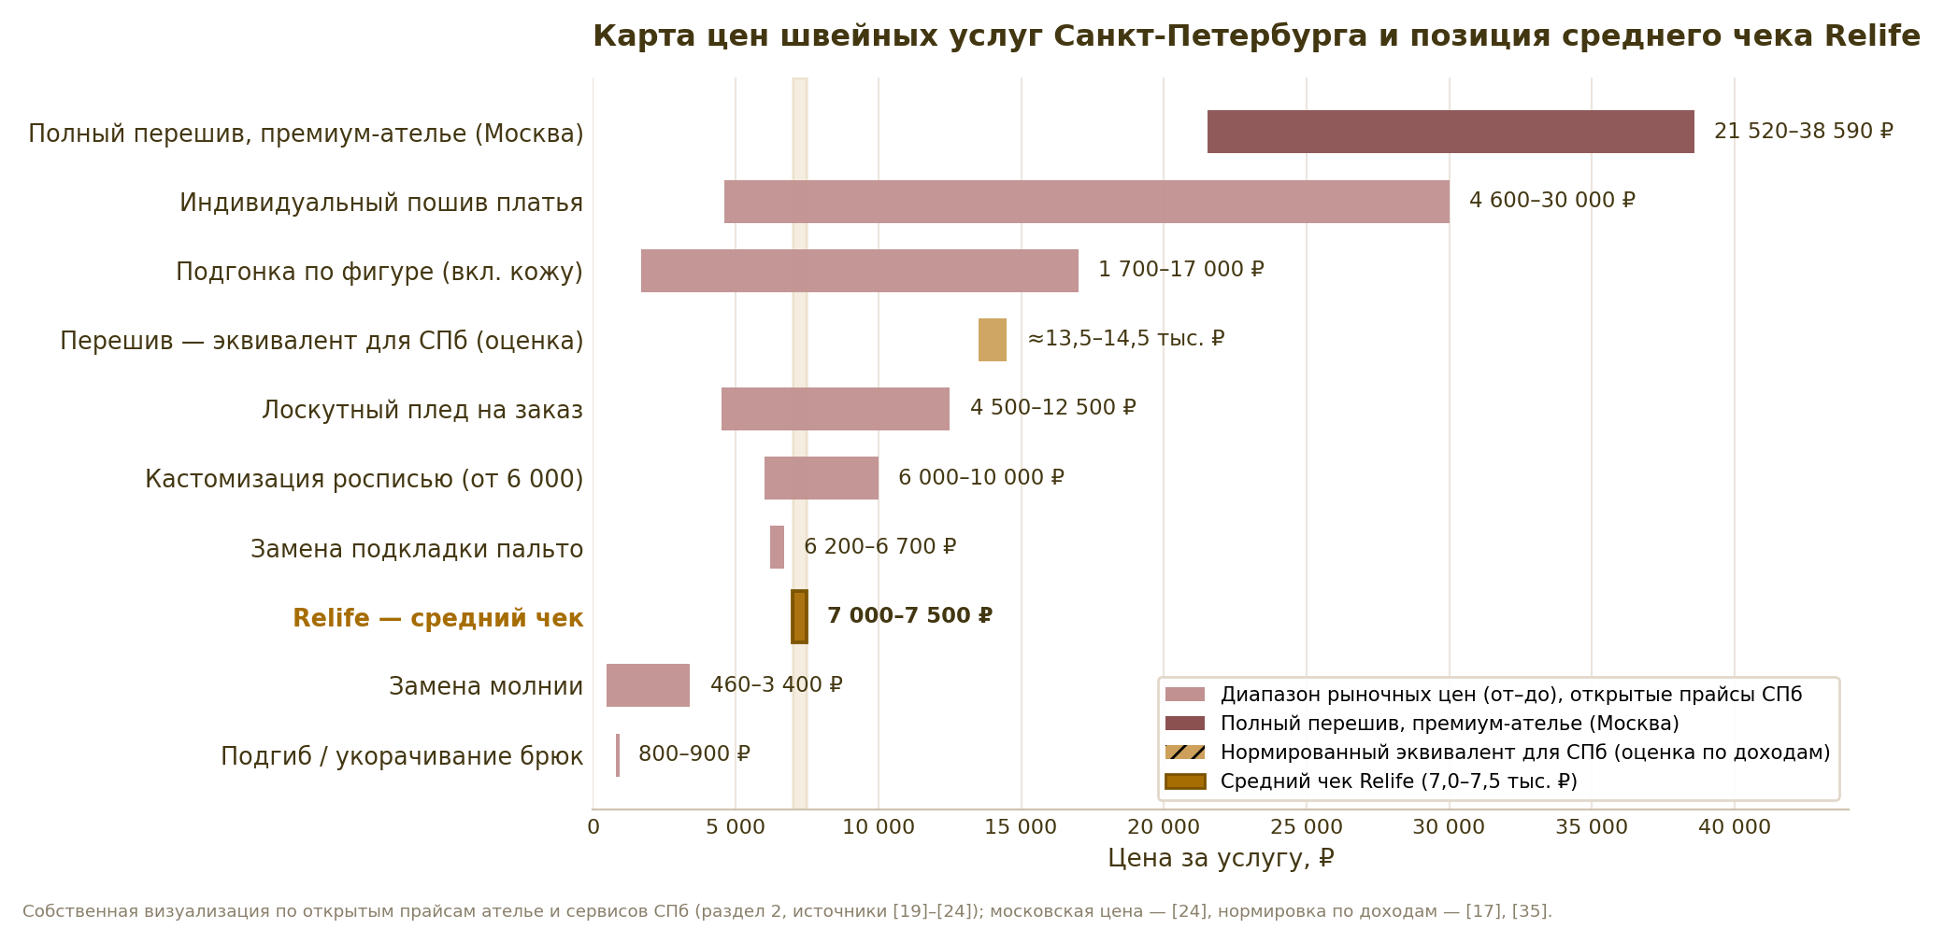
Рисунок 6 — Положение среднего чека Relife (7,0–7,5 тыс. ₽) на карте цен швейных услуг Санкт-Петербурга. Собственная визуализация по открытым прайсам ателье и сервисов СПб (раздел 2, источники [19]–[24]). Горизонтальные полосы показывают рыночный диапазон цен «от–до» по каждой услуге; золотая зона выделяет средний чек Relife.
Минимальный заказ 2 500 руб. и «лёгкий вход» (кошелёк из джинсов за 2 000 руб.) соответствуют нижней границе рынка ремонта и снижают барьер первой покупки.

3. TAM / SAM / SOM
Методика — bottom-up (от аудитории), по классическому подходу [25]; сверка порядка величин — top-down от объёма рынка швейных услуг.

TAM — общий объём целевого рынка: ≈ 4,57 млрд руб./год
TAM (Total Addressable Market) — максимальный годовой денежный объём спроса на услугу перешива памятных вещей, если бы каждая женщина 25–44 лет в Санкт-Петербурге, хранящая дома неиспользуемую одежду, оформляла один заказ в год. Это теоретический «потолок» рынка, а не реальный спрос.
Весь потенциальный спрос на «вторую жизнь памятных вещей» среди ядра целевой аудитории в СПб:
- женщины 25–44 лет в СПб: 870 922 чел. (Петростат, 01.01.2024) [16];
- из них хранят неиспользуемую одежду: 70% [13] → 609 645 чел.;
- средний чек: 7 500 руб. (анализ цен ателье СПб, раздел 2);
- допущение: 1 заказ на человека в год.
TAM = 870 922 × 0,70 × 7 500 руб. ≈ 4,57 млрд руб./год (~610 тыс. потенциальных заказов).

SAM — доступный объём рынка: ≈ 2,06 млрд руб./год
SAM (Serviceable Available Market) — часть TAM, которую проект реально может обслуживать в рамках своей бизнес-модели: женщины целевого ядра, которые уже сейчас практикуют ремонт или перешив одежды (поведенческая готовность платить за услугу).
Часть TAM, уже практикующая ремонт/перешив (поведенческий фильтр):
- доля тех, кто отдаёт ненужную одежду в ремонт или перешивает: 45% (РЭО × МТС AdTech, 2025) [12].
SAM = 609 645 × 0,45 × 7 500 руб. ≈ 2,06 млрд руб./год (~274 тыс. заказов).
Сверка top-down: рынок швейных услуг РФ — 48 млрд руб. [1]; доля СПб оценена в ~5% (3,8% населения страны с поправкой на концентрацию ателье в крупных городах [3]) → рынок швейных услуг СПб ≈ 2,4 млрд руб./год. Порядок величины SAM подтверждается.

SOM — реалистично достижимый объём (год 1): ≈ 2,0 млн руб.
SOM (Serviceable Obtainable Market) — доля SAM, реально достижимая в первый год работы с учётом производственной мощности и скорости набора клиентской базы.
Ограничение — производственная мощность и скорость набора клиентской базы:
- мощность: 1 портной ≈ 1 изделие/рабочий день ≈ 22 заказа/мес; цель 35 заказов/мес достигается силами 1 портного + второго на частичной загрузке;
- план выхода: с 5 заказов в месяц 1 до 35 заказов в месяц 12 (график 5); итого 264 заказа за год 1.
SOM (год 1) = 264 × 7 500 руб. = 1,98 ≈ 2,0 млн руб. — это 0,10% SAM, что подтверждает консервативность оценки. К 12-му месяцу выручка в годовом исчислении (run-rate) — 35 × 7 500 × 12 ≈ 3,15 млн руб./год. SOM года 3 — 6–8 млн руб. (второй портной на полной ставке, 25% повторных заказов, рост чека).
Графическое представление — график 4 (воронка TAM → SAM → SOM).
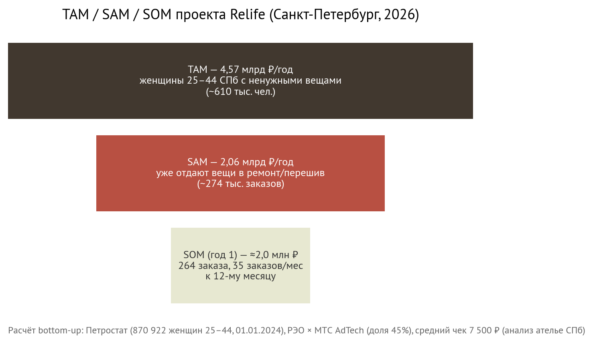
Рисунок 4 — Воронка TAM → SAM → SOM проекта Relife (Санкт-Петербург, 2026)

4. Конкурентный анализ

Ключевой вывод
Прямых аналогов формата Relife — «перешив памятной вещи клиента под ключ с сохранением эмоциональных деталей и сменой формата (одежда → сумка/плед/жилет)» — в Санкт-Петербурге не выявлено, в России — единицы (поиск по открытым источникам, июнь 2026). Прямым конкурентом считается мастерская, которая одновременно: (а) работает с вещью самого клиента, а не с собранным секонд-хендом; (б) выполняет перешив «под ключ»; (в) меняет формат изделия с сохранением эмоциональных деталей. По всем трём признакам полного аналога в СПб нет. Поскольку прямого ценового аналога в Петербурге не существует, для оценки экономики услуги привлекается московский рынок как наиболее зрелый и репрезентативный сегмент апсайклинга и переделки одежды в России — в роли референтного рынка-аналога (proxy market), а не прямого конкурента; московские цены трактуются как верхняя граница диапазона, к которой применяется понижающая поправка на уровень доходов СПб (см. раздел 2). Рынок распадается на три группы, ни одна из которых не закрывает связку «эмоция + трансформация + сервис под ключ».

4.1. Прямые конкуренты (работают с вещами клиента)
Компания | Город | Что делает | Цены | Чем отличается от Relife
TRUHINA ART (truhina.art) [26] | СПб | Дизайнерское ателье апсайклинга: рестайлинг платьев, жакетов, джинсов, пальто клиента | по запросу | Ближайший конкурент. Фокус «одежда → модная одежда» (рестайлинг гардероба), нет «памятного» позиционирования и трансформации в предметы
Rigraiser (rigraiser.com) [27] | Москва | «Носимое искусство», перешив шуб клиента по индивидуальным лекалам | индивидуально | Люкс-сегмент, арт-позиционирование, в основном мех; не СПб
Care&Repair (carerepair.ru) [28] | Москва, 4 мастерских | Ремонт, реставрация, кастомизация премиум-вещей; роспись | роспись от ~6 000 ₽ | Сервис ухода за люкс-брендами, без эмоциональной трансформации
Ателье «Талисман» (atelier-talisman.ru) [24] | Москва | Переделка джинсов: шорты, юбки, сарафаны | перешив от 21 520 ₽ | Классическое ателье, переделка как техуслуга; цены в 3 раза выше
Alpaca Custom (alpaca-custom.ru) [21] | СПб | Кастомизация росписью (джинсовки, кроссовки) | от ~1 500–6 000 ₽ | Только декор поверхности, без перекроя
«Лоскутная империя» [22] | СПб | Пледы/подушки на заказ, в т.ч. «с памятью» (фотопечать) | 1 200–12 500 ₽ | Шьёт из новых тканей, а не из вещей клиента

Апсайкл-бренды, продающие готовые вещи из вторсырья (конкуренты «за идею», но не за заказ клиента): Jeans Revision (СПб, сумки из джинсов; вероятно, неактивен), Polyarus (СПб), SŒURS (Н. Новгород), EXPONAT (Новосибирск), Dog Rose, «Окна», House of Blue Bear (Москва/РФ); обзоры 2024–2025 годов называют также 2.0, Ermakovishna, Atelier de Ratons, Gerda Irene, Pijmak, mur, Helena Tandesse, Nereja — все они продают готовые коллекции, а не перешив вещей заказчика [29], [30].

4.2. Косвенные конкуренты (СПб) — конкретные компании
Категория | Компании | Почему косвенный конкурент
Классические ателье | «Мобильный портной» (rematelier.ru), WITHME (withme.spb.ru), GENT'S Atelier (gasuits.com), «Тек-Стиль», «Милитта», «Домовёнок» [19], [31] | Могут «починить и подогнать», но не предлагают дизайн-трансформацию и работу с памятью вещи
Ресейл и комиссионки | Авито, Oskelly (лидер ресейл-сегмента), Second Friend Store [8], [32] | Альтернатива «продать старое» вместо «переосмыслить»; памятные вещи на ресейл обычно не отдают
Массмаркет | Gloria Jeans, Lime, O'STIN | «Проще купить новое за 2–3 тыс. ₽» — главный ценовой конкурент, но не закрывает эмоциональную ценность
DIY: швейные коворкинги и курсы | «Фабрика» (350 ₽/час), «Мир шитья»/Sew World (400 ₽/час, Bernina) [33] | Аудитория «сделаю сама»; требует навыков и времени
Благотворительность/утилизация | «Спасибо!» (12 магазинов, 230+ контейнеров в СПб), фонд «Второе дыхание»/Charity Shop [34] | Альтернатива «отдать и забыть» — но не для памятных вещей

4.3. Позиционирование
Relife занимает свободную нишу на пересечении двух осей: «техническая услуга ↔ эмоциональная ценность» и «ремонт ↔ полная трансформация». Все найденные игроки концентрируются либо в углу «техническая услуга» (ателье), либо «готовый продукт без вещи клиента» (апсайкл-бренды). Риск: низкие барьеры входа — идею могут скопировать существующие ателье (отражено в реестре рисков).

5. Обоснование задач проекта через анализ рынка
Целевой параметр проекта: выход на 35 заказов/месяц к 12-му месяцу работы (промежуточно — 20 заказов за первые 3 месяца, что соответствует SMART-цели запуска MVP за 4 месяца).
Задача | Целевое значение | Рыночное обоснование
1. Запуск MVP «от заявки до выдачи» | 10 заказов за первые 2 месяца (план даёт 13: 5 в мес. 1 + 8 в мес. 2, график 5) | (а) мощность на старте не ограничивает: 1 портной ≈ 22 заказа/мес — с запасом перекрывает план 13 (5+8, график 5); (б) реальный потолок — скорость набора первой клиентской базы нового бренда без истории заказов и отзывов через мастер-классы (раздел 6.5), поэтому цель ставится консервативно — 10 (≈ на 23% ниже плана), при подтверждённом спросе (8/8 интервью) и растущем рынке СПб [3].
2. Стабильный поток заказов | 35 заказов/мес к 12-му месяцу | (а) спрос: 264 заказа/год = 0,1% SAM — консервативно; (б) мощность: 35 заказов/мес = 1,6 заказа/раб. день = 1 портной + 0,6 ставки второго; (в) бенчмарк: средняя выручка ателье СПб ≈ 1,5 млн ₽/год (48 млрд руб. × ~5% / 1,6 тыс. ателье [1], [3]) — Relife к концу года 1 выходит на 3,15 млн ₽/год run-rate, что амбициозно, но достижимо для премиальной ниши с чеком выше среднего по рынку; (г) рынок растёт: спрос на пошив ×2 за два года [4]
3. Ценовая модель | чек 7 500 ₽, маржинальность ≥55% | Чек обоснован картой цен СПб (раздел 2): между «подгонкой» и «индпошивом»; маржинальность достижима, т.к. материал (вещь) предоставляет клиент
4. Технология производства | ≥5 типовых конструкций | Типовые лекала позволяют держать себестоимость ниже полного индпошива (от 21,5 тыс. ₽ [24]) при чеке 7,5 тыс. ₽
5. Повторные обращения | ≥ 20% за 3 мес., 25% за 6 мес. | 70% ЦА хранят запас неиспользуемых вещей [13] — у клиента есть «сырьё» для повторных заказов
6. Анализ рынка и мониторинг конкурентов | актуализация раз в квартал | рынок растёт двузначными темпами и быстро меняется [4], [7]; регулярный мониторинг цен и новых игроков (разделы 2 и 4) поддерживает актуальность чека и позиционирования

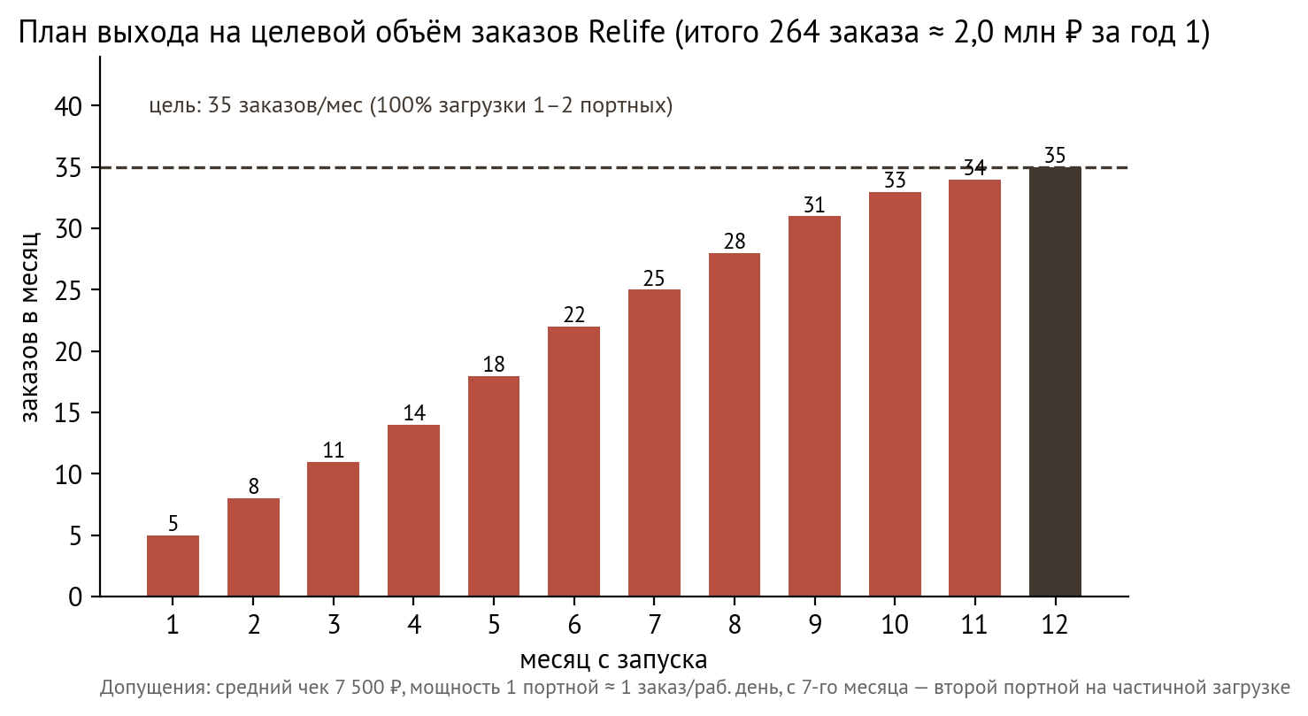
Рисунок 5 — План выхода на целевой объём заказов Relife (264 заказа ≈ 2,0 млн ₽ за год 1)

6. KPI проекта
Система KPI по четырём уровням. Базовые значения соответствуют задачам проекта; обоснования опираются на рыночные данные.

6.1. Маркетинговая воронка (ежемесячно)
KPI | Цель | Обоснование
Лиды (заявки на консультацию) | ≥ 80/мес к мес. 12 | при конверсии 45% даёт 35+ заказов
CPL (стоимость лида) | ≤ 500 ₽ | бюджет 50 тыс. ₽/3 мес. на старте → ~33 лида/мес в первые месяцы
Конверсия консультация → предоплата | ≥ 45% | диагностический час 500 ₽ отсекает нецелевые обращения
Доля экспресс-заказов (+30% к чеку) | 10–15% | ограничение: не более 3 параллельно
Маркетинговая воронка показывает, сколько обращений нужно «на входе», чтобы выйти на целевые 35 заказов в месяц к концу первого года. Логика расчёта — снизу вверх: цель 35 заказов/мес при конверсии «консультация → предоплата» 45% требует около 80 заявок (лидов) в месяц (80 × 0,45 ≈ 36). Стоимость лида (CPL) удерживается на уровне ≤ 500 руб.: при стартовом бюджете продвижения 50 тыс. руб. на 3 месяца это даёт ~33 лида/мес в первые месяцы — достаточно для плана 5–8 заказов на старте. Доля экспресс-заказов (наценка +30%) ограничена 10–15% из-за пропускной способности (не более 3 одновременно). Значения — плановые ориентиры, уточняются по факту первых месяцев. [НА СОГЛАСОВАНИЕ: конверсия 45% и CPL ≤ 500 руб. — плановые гипотезы, проверяются на старте кампании.]

6.2. Операционные
KPI | Цель | Обоснование
Заказы в месяц | 5 → 35 (мес. 1 → 12), 264 за год | график 5; 0,1% SAM
Загрузка производства | ≥ 85% к мес. 12 | мощность 1,6 ставки портных × 22 раб. дня ≈ 35 заказов/мес; порог 85% = не менее 30 заказов/мес
Срок исполнения (стандарт) | ≤ 14 раб. дней, 95% вовремя | заявленное УТП
Доля заказов с жалобами на качество | < 5% | целевой уровень из задач проекта

6.3. Финансовые
KPI | Цель | Обоснование
Средний чек | 7 500 ₽ | карта цен СПб (раздел 2)
Выручка год 1 | ≈ 2,0 млн ₽ (SOM) | 264 заказа × 7 500 ₽
Run-rate к мес. 12 | ≥ 260 тыс. ₽/мес | 35 × 7 500 ₽
Маржинальность | ≥ 55% | материал предоставляет клиент; в себестоимости остаются работа портного и фурнитура (расчёт финансовой модели команды)

6.4. Клиентские
KPI | Цель | Обоснование
Рейтинг на Яндекс.Картах / 2ГИС | ≥ 4,8 | Публичный рейтинг карточки организации, формируется отзывами клиентов. [НА СОГЛАСОВАНИЕ: выбрать площадку рейтинга — Яндекс.Карты, 2ГИС или Авито Услуги.]
NPS | ≥ 60 | эмоциональная услуга → высокая готовность рекомендовать
Повторные обращения | ≥ 20% (3 мес.), 25% (6 мес.) | у 70% ЦА есть запас вещей [13]; скидка 10% за повтор/приглашение друзей
Отзывы с фото | ≥ 30 за год 1 | скидки за отзыв и возможность рассказать историю клиента в наших соцсетях, при доплате вторых 50% при получении заказа

6.5. Событийные: мастер-классы как канал привлечения
Бесплатные мастер-классы — отдельный канал привлечения, нацеленный на формирование доверия и пополнение базы «тёплых» лидов. Для эмоционального, тактильного продукта (перешив памятных вещей) живая встреча снижает страх «испортить вещь» и переводит интерес в заказ, поэтому KPI канала строятся на качестве лида, а не на массовом охвате [36]. Профильный ориентир — апсайкл-проект RigRaiser (Москва), проводящий мастер-классы по апсайклингу (1 500 руб.) как часть воронки [27].
Сценарий: 2–3 бесплатных мастер-класса на этапе запуска, далее — 1 бесплатный мастер-класс в месяц. С учётом высокого no-show на бесплатных мероприятиях (40–50%) на каждый мастер-класс набирается с запасом ~14–16 регистраций, чтобы получить не менее 8 участников. Плановая конверсия «участник → лид» — 35–40% (≥ 3 лида с мастер-класса), «лид → заказ» — 25–30%, что даёт ≈ 1 оплаченный заказ перешива с каждого мастер-класса (итоговая конверсия «участник → заказ» 10–12%).
KPI | Цель | Обоснование
Мастер-классы (частота) | 2–3 на старте, далее 1/мес | план развития канала привлечения
Участников на мастер-класс | ≥ 8 (набор 14–16 регистраций) | малые группы 6–10 чел.; no-show 40–50% на бесплатных событиях [36]
Явка (регистрация → участие) | ≥ 55% | бенчмарк офлайн-событий с поправкой на бесплатный формат [36]
Конверсия «участник → лид» | 35–40% (≥ 3 лида с МК) | воркшопы дают 30–50% конверсии в лид [36]
Конверсия «лид → заказ» | 25–30% (≈ 1 заказ с МК) | нижняя планка кейсов закрытия лида [36]
Итоговая «участник → заказ» | 10–12% | кейсы творческих мастер-классов [36]
Стартовая серия (2–3 МК) | 16–24 участника → 6–9 лидов → 2–3 заказа | расчёт по сценарию запуска
Регулярный режим (1 МК/мес) | ≈ 1 заказ + ≈ 3 тёплых лида/мес | поддержка притока и базы ретаргета
Контроль: еженедельный дашборд (лиды, конверсия, заказы, сроки), ежемесячный разбор полной панели KPI, контрольные точки — на 3, 6 и 12 месяцах.

Список источников
1. TAdviser. «Одежда (рынок России)» (данные Росстата: швейные услуги 48 млрд руб. в 2024 г.; ресейл 230→253 млрд руб.). — https://www.tadviser.ru/index.php/Статья:Одежда_(рынок_России) (сайт ограничивает автоматический доступ; цифры по ресейлу-2025 подтверждены публикацией Коммерсанта: https://www.kommersant.ru/doc/8420884)
2. РБК Магазин исследований. «Рынок ремонта, пошива и проката одежды» (отраслевое исследование, 2024; полная версия платная). — https://marketing.rbc.ru/research/36446/
3. 2ГИС / Retail Life (18.03.2026). Динамика числа ателье в миллионниках и СПб. — https://retail-life.ru/2gis-rasskazal-kak-izmenilos-kolichestvo-sekond-hendov-i-atele-po-remontu-odezhdy/ (дубль: https://www.retail.ru/news/za-poslednie-tri-goda-chislo-sekond-khendov-v-gorodakh-millionnikakh-snizilos-na-18-marta-2026-275671/)
4. Авито Услуги: спрос на пошив ×2 за 2021–2023 — FashionNetwork (ноябрь 2023), https://ru.fashionnetwork.com/news/-avito-uslugi-spros-na-poshiv-odezhdy-v-rossii-vyros-vdvoye-za-dva-goda,1581164.html (сайт ограничивает автоматический доступ); рост спроса на пошив и ремонт +21% в 2025 — Cossa, https://www.cossa.ru/news/344990/ ; данные весны 2025 — Retail.ru, https://www.retail.ru/news/avito-rossiyskaya-legkaya-promyshlennost-demonstriruet-uverennyy-rost-v-segmente-8-iyunya-2025-265575/
5. Авито Услуги (декабрь 2024). Ремонт одежды +16% г/г. — https://news.nashbryansk.ru/2024/12/03/routine/yiros-spros-na-podsh/
6. Авито / CNews (09.06.2025). Индпошив +6%, подшив +4%. — https://www.cnews.ru/news/line/2025-06-09_avito_rossijskaya_legkaya
7. Fashion Consulting Group: ресейл РФ 200 млрд руб. в 2023 г. — Forbes, https://www.forbes.ru/biznes/516930-rynok-fashion-resejla-v-rossii-vyros-na-30-god-k-godu-i-dostig-200-mlrd-rublej ; 253 млрд руб. в 2025 г. (+10%) — Коммерсантъ (2026), https://www.kommersant.ru/doc/8420884
8. Коммерсантъ (FCG, Авито, CDEK.Shopping). Прогноз удвоения ресейла за 3 года. — https://www.kommersant.ru/doc/6835999
9. Deep Market Insights. Custom Apparel Market (10,5 млрд долл. 2024 → 15,3 млрд долл. 2030, CAGR 6,5%). — https://deepmarketinsights.com/report/custom-apparel-market-research-report
10. Cognitive Market Research. Custom Clothing Market (CAGR 9,8% 2024–2031). — https://www.cognitivemarketresearch.com/custom-clothing-market-report
11. New-Retail. «Обзор российского fashion-рынка 2025–2026». — https://new-retail.ru/marketing/obzor_rossiyskogo_fashion_rynka_2025_2026_novaya_realnost_sprosa_distributsii_i_pokupatelskogo_poved/
12. РЭО × МТС AdTech (октябрь 2025): 75% продлевают жизнь одежде, 45% отдают в ремонт/перешив; 1,5 млн т текстильных отходов. — https://www.mk-lenobl.ru/social/2025/10/08/tri-chetverti-rossiyan-prodlevayut-zhizn-nenuzhnym-veshham.html ; дублирующая публикация: https://tass.ru/obschestvo/25281509
13. Проект «Не Просто Вещь» (декабрь 2023, 1 200 респондентов, Москва и Московская область): 70% хранят неносимую одежду. — https://synergetic.ru/blog/ecology/issledovanie-proekta-ne-prosto-veshch-70-rossiyan-khranyat-nenuzhnuyu-odezhdu/
14. Опрос СДЭК (май 2025, 2500 чел.): 39% — неношеные вещи в шкафу, 8% выбрасывают. — https://1prime.ru/20250523/opros-857844553.html
15. НИУ ВШЭ × «Чижик»: 37% осознанных покупателей в 2025 г. (против 32% в 2024) — Ведомости (29.05.2026), https://www.vedomosti.ru/economics/articles/2026/05/29/1201054-eksperti-zafiksirovali-povishenie-ratsionalnosti-potrebleniya-rossiyan ; ИОМ «Анкетолог» (2025): 46% сокращают импульсивные покупки — https://incrussia.ru/news/pochti-polovina-rossiyan-perehodit-na-osoznannoe-potreblenie-opros/
16. Петростат. «Возрастно-половой состав населения Санкт-Петербурга на 1 января 2024 года»: женщины 25–44 — 870 922 чел. — https://78.rosstat.gov.ru/storage/mediabank/14001024_Возраст-пол%20нас%20СПб%202024.pdf (анонс бюллетеня: https://78.rosstat.gov.ru/news/document/226642)
17. Росстат/Петростат (свод gogov.ru). Среднедушевые доходы СПб 2021–2025. — https://gogov.ru/average-income/spb ; первоисточник: https://78.rosstat.gov.ru/folder/27950
18. Фонтанка (11.03.2026, по Петростату). Средняя зарплата СПб 2025 — 121 475 руб. — https://www.fontanka.ru/2026/03/11/76305422/
19. «Мобильный портной», прайс на ремонт одежды (СПб). — https://rematelier.ru/tsenyi-na-remont-odezhdy/
20. Профи.ру, цены на швейные услуги в СПб (замена молний и др.). — https://profi.ru/geo-spb/krasota/zamena-molnii-na-odezhde/price/
21. Alpaca Custom (СПб). — https://alpaca-custom.ru/ ; Care&Repair, кастомизация. — https://carerepair.ru/kastomizaciya/odezhdi
22. «Лоскутная империя» (СПб), пледы/подушки на заказ. — https://loskutnajaimperia.orgs.biz/
23. Piter.now. «Рейтинг 10 лучших ателье Петербурга для индивидуального пошива». — https://piter.now/reyting-10-luchshih-atele-peterburga-dlya-individualnogo-poshiva-odezhdy/
24. Ателье «Талисман» (Москва), переделка/перешив одежды с изменением модели: брюки — от 24 120 ₽, платье — от 36 160 ₽, жакет — от 38 590 ₽; переделка джинсов — от 21 520 ₽. — https://www.atelier-talisman.ru/price/ ; https://www.atelier-talisman.ru/jeans-alteration/
25. Методика PAM/TAM/SAM/SOM: Битрикс24. — https://www.bitrix24.ru/journal/pam-tam-sam-som/ ; Шведова И. «Маркетинговые исследования: объём рынка» (library.bntu.by)
26. TRUHINA ART (СПб), ателье апсайклинга. — https://truhina.art/upcycling
27. Rigraiser (Москва). — https://rigraiser.com/
28. Care&Repair (Москва). — https://carerepair.ru/
29. Choice Media (04.04.2025). «От отходов к искусству: 8 апсайкл-брендов, за которыми стоит следить». — https://choice-media.ru/tpost/opeaja68x1-ot-othodov-k-iskusstvu-8-apsaikl-brendov
30. theGirl.ru (30.08.2024). «Заплатки, яркие принты и деним: апсайкл-тренды 2025 года». — https://thegirl.ru/articles/zaplatki-yarkie-printy-i-denim-apsaikl-trendy-2025-goda-kotorye-zadayut-molodye-dizainery-rossii/ ; архивные подборки: Plus-one (2020) — https://plus-one.ru/ecology/2020/04/20/5-apsaykl-brendov-iz-rossii ; Kulturologia (2022) — https://kulturologia.ru/blogs/230422/53138/
31. Ателье СПб: WITHME — https://withme.spb.ru/ ; GENT'S — https://gasuits.com/ ; «Домовёнок» — https://domovenok.spb.ru/uslugi/atele/poshiv-odezhdyi.html ; «Тек-Стиль» — https://tek-style.com/ ; «Милитта» — https://militta.pro/
32. Ведомости (07.10.2024). «Ресейл принимает вызов»: рост рынка ресейла на 45% в 2023 г.; Oskelly — лидер сегмента. — https://www.vedomosti.ru/kp/deluxe/article/2024/10/07/1066980-reseil-prinimaet-vizov ; Second Friend Store — https://secondfriendstore.ru/
33. Швейные коворкинги СПб: «Фабрика» — https://fabrikaschoolspb.ru/ ; «Мир шитья» (Sew World) — https://www.sew-world.ru/services/coworking/ ; обзор: https://beinopen.ru/article/5-sewing-coworking-spaces-in-peterburg
34. «Спасибо!» (СПб) — https://www.spasiboshop.org/ ; фонд «Второе дыхание» — https://vtoroe.ru/
35. Среднедушевые доходы и средняя зарплата Москвы за 2025 год (по данным Росстата, агрегатор gogov.ru): среднедушевой доход 167 033 руб./мес, средняя зарплата 180 861 руб./мес; коэффициент СПб/Москва ≈ 0,62–0,67. — https://gogov.ru/average-income/msk ; https://gogov.ru/average-salary/msk
36. Бенчмарки мастер-классов как канала лидогенерации (явка, конверсия в лид/заказ, no-show на бесплатных событиях): AnyRoad «Event Marketing KPIs» — https://blog.anyroad.com/post/event-marketing-kpis ; Umbrex «Lead Conversion Rate from the Event»; Resumly/HubSpot «Workshops into Lead Generation»; Nunify «Event Attendance / no-show benchmarks». Апсайкл-мастер-классы — RigRaiser, https://rigraiser.com/
Примечания о методике: индекс спроса (график 2) — расчётный, построен на основе публикаций «Авито Услуг» за разные периоды (метрики смежные, но не идентичные). Доля 70% хранящих неносимую одежду получена в опросе по Москве и Московской области (1 200 чел.) и экстраполирована на Санкт-Петербург как сопоставимый мегаполис [13]. Доля населения СПб с доходом выше среднего в открытой статистике не публикуется, поэтому в расчёте SAM использован поведенческий фильтр 45% [12], а не доходный. Все ссылки проверены на доступность в июне 2026 года.

